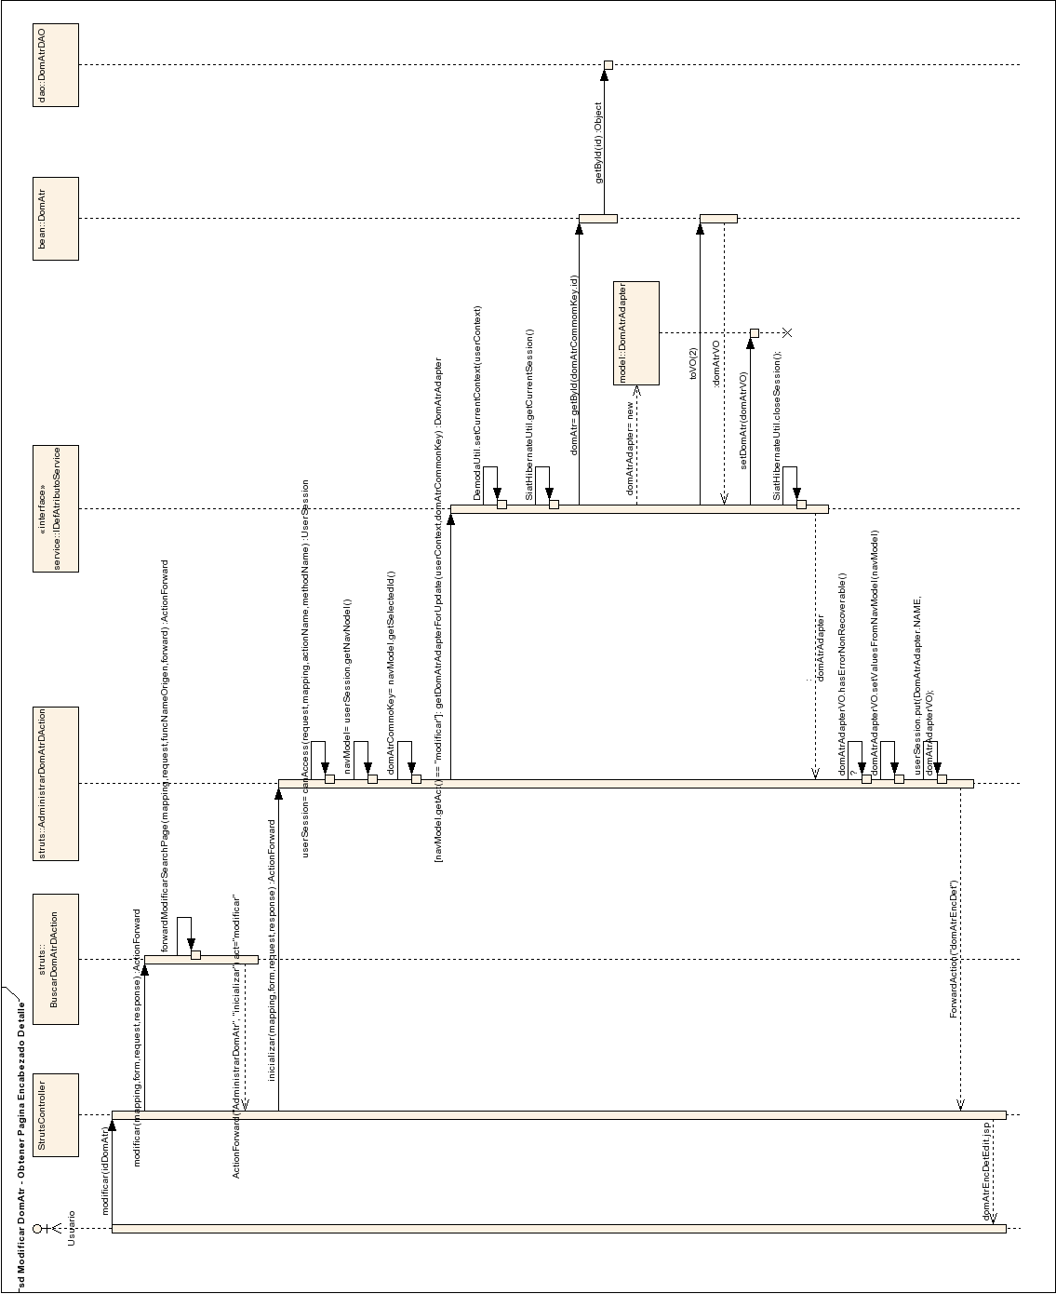
Modificar DomAtr: Obtener Encabezado Detalle para Edición
Modificar DomAtr: Modificar Encabezado, Obtiene los datos para Edición

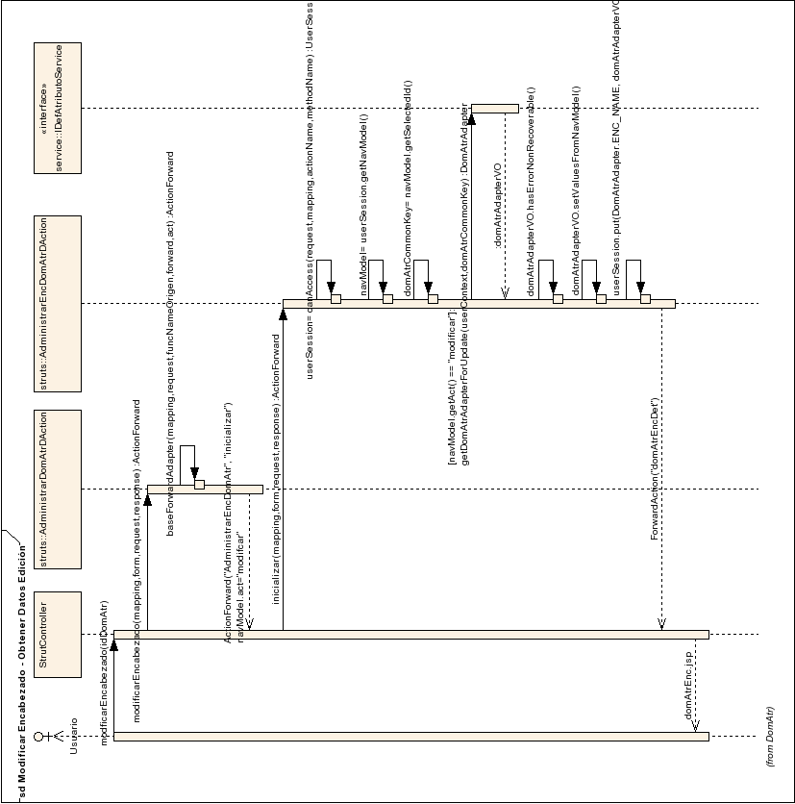
Modificar DomAtr: Modificar Encabezado, Submite los datos

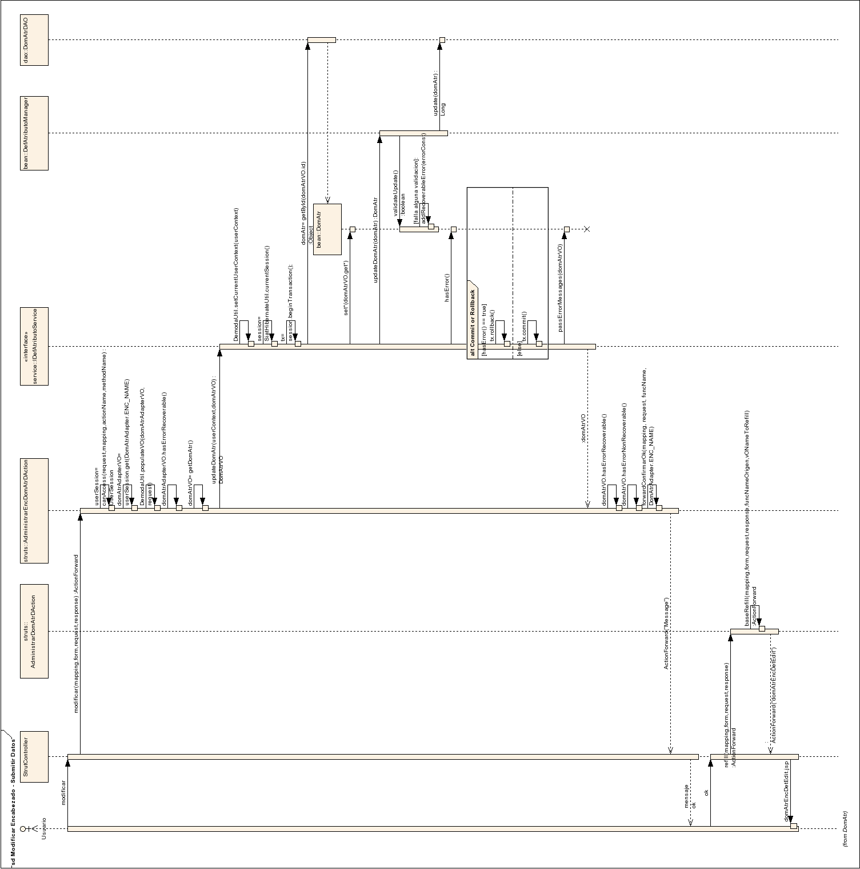
Modificar DomAtrVal: Modificar Detalle, Obtiene los datos para Edición (servicio)

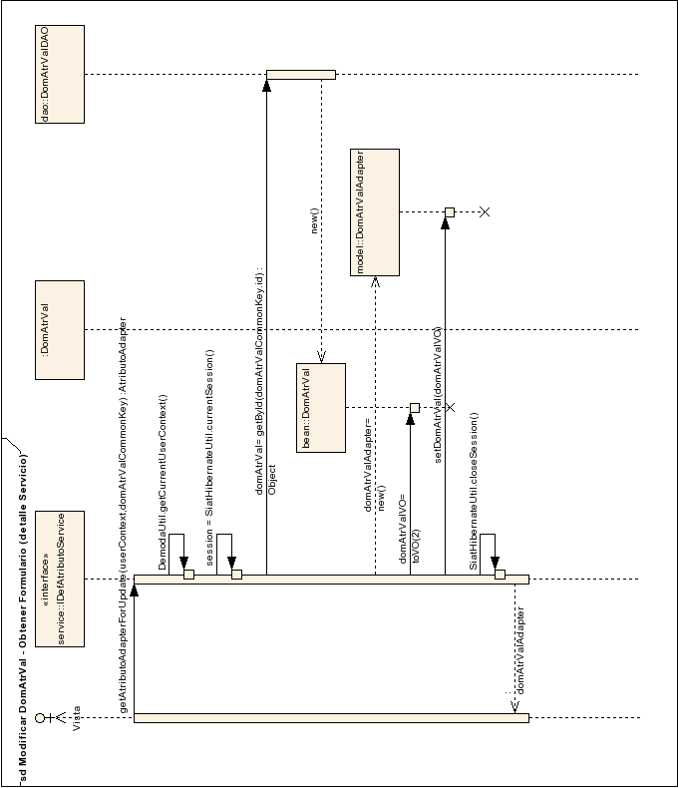
Modificar DomAtr: Modificar Encabezado, Submitir datos (servicio)

